Les calculs d’Archimède

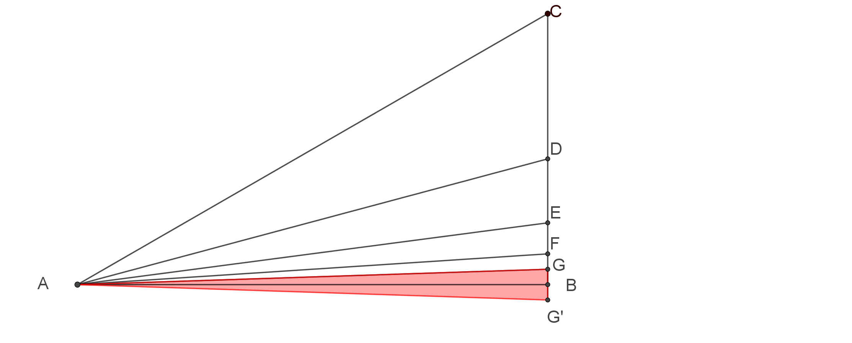

Le triangle ABC est un « demi-triangle équilatéral » de côté $AC=306$ (c’est la mesure choisie par Archimède, qui ne l’écrit pas comme ça…). **On cherche à approcher la circonférence du cercle de centre A passant par B.** On construit successivement les bissectrices des angles en A des triangles ABC (elle coupe [BC] en D), ABD (elle coupe [BD] en E, ABE (elle coupe [BE] en F), ABF (elle coupe [BF] en G). Le point G’ étant le symétrique de G par rapport à (AB), le segment [GG’] apparaît comme le côté d’un polygone réguler de 96 côtés circonscrit au cercle.

Considérons le point M, pied de la hauteur abaissée de D du triangle ABD.

|  |  |
| --- | --- |
|  | L’aire du triangle ABC est la somme des aires des triangles ABD et ADC. En multipliant par 2 : $$AB*BC=AB*BD+AC*DM$$ Mais $DM=DB$ Donc $\frac{DB}{AB}=\frac{BC}{AB+AC}$ On fait le même calcul avec les points E, F, G : $$\frac{EB}{AB}=\frac{DB}{AB+AE}$$ … on voit que le théorème de Pythagore va être utilisé pour calculer $AE$ et qu’il y aura encore deux autres étapes. |
| Les calculs sont approchés (AB mesure la hauteur d’un triangle équilatéral, mauvais début, suivi par l’application répétée du théorème de Pythagore)  Archimède obtient $\frac{périmètre du polygone}{diamètre du cercle}<3+\frac{1}{7}$ … et il fait des calculs analogues pour obtenir une approximation par défaut. | |